中国音像业的发展现状
王炬

一、2003年的发展状况
（一）总体统计分析
中国音像业在2003年有明显的进步，音像市场不仅止住了1998至2000年连续三年萎靡不振的趋势，在连续两年增长的基础上保持了持续快速增长的势头，还在发行数量、发行品种和发行总金额三个方面都达到10年来的最好水平。发行数量第一次突破4亿盘大关，达到4.56亿盘的高水平，比上年增长21.93%；音像制品品种达到2.8万多种，比上年增长9.1%；发行金额首次达到27.55亿元的历年最好成绩，比上年增长11.63%。
图1：中国音像业1994年－2003年发行品种和数量
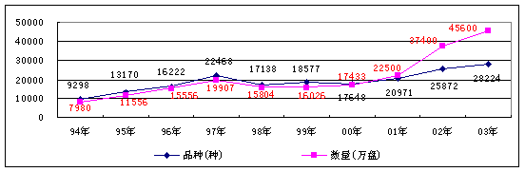
图2：中国音像业1994年－2003年发行总金额（单位：亿元/人民币）
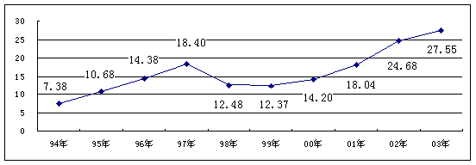

从图1和图2可以看出，自1994年以来，我国音像业经历了两个高峰，第一个高峰是1997年，发行金额达到18.4亿元，发行品种为2.25万种，发行数量为1.99亿盘；第二个高峰在2003年，第二个高峰比第一个高峰分别增长了49.73%、25.33%和129.15%。从整体情况看，音像业已经连续三年保持高速增长，取得了相当好的成绩。
我国音像市场发行量有了大幅提高，是一件应当引起我们关注的大事：其一，说明我国音像市场的发展速度很快，潜力很大，说明我国人民群众物质生活有很大提高，精神文化需求日益高涨，这是加快发展文化产业发展的内在动力；其二，说明我国的音像市场，政府在严厉打击盗版行为，加大保护知识产权力度方面取得了明显的成效。
但值得注意的是，虽然我国的发行数量上来了，但产值偏低（见表1）。
表1：2002年音像业发行数量、金额国际比较
 | 发行数量（亿盘） | 发行金额（亿美元）
美国（世界第一大唱片市场） | 8.7 | 128.5
日本（世界第二大唱片市场） | 2.46 | 49.5
中国 | 3.74 | 2.94

我国音像市场的发行数量是美国的43%，但产值却只有美国的2.3％，日本的6％，即使按2003年的产值来算，27.55亿元人民币也只约合3.32亿美元。我国音像业的产值不高，固然有经济水平与发达国家还有距离、购买力还不高等因素，但音像制品的发行价格太低，则与盗版有关，更与我国音像业的产业结构不尽合理以及行业缺少自律有关。关于低价位策略对我国音像业所造成的伤害，留后文再述。
我国音像制品的品种，是三项统计指标（数量、品种和金额）中增长幅度较小的一项。2.8万种音像制品只是我国图书出版品种（2003年为15.9万种）的17.5%。这其中，选题重复和“炒冷饭”的又占了很大一部分，真正原创的新品种则十分缺乏，这在文艺类音像制品中尤其明显。据有关唱片公司专业人士分析，流行音乐方面，全年出版的签约歌手原创专辑大约30余张，这对于我们一个13亿人口的大国来说显然是太少了。品种不丰富，还表现在电影和电视后产品方面，2003年140余部的国产电影，既不能满足人民群众的需求，也不能满足音像市场的需求，因此，才导致一部《英雄》卖出1790万的高价（尽管品种匮乏，在2004年，《十面埋伏》再也不可能卖出《英雄》的高价了，主要原因就是，无论谁，都要面对一个低价位的市场，我们的产品在批发价格上没有竞争力，也就没有购买版权的竞争力了）。令人可喜的是，在国产电视剧方面则好消息频传，数十种好看的电视连续剧，既吸引了电视观众，也让音像业的发行大户赚了钱。
总之，2003年音像业是大发展的一年，同时，品种不足，原创能力不强，市场回报不高等音像业的顽疾没有得到强有力的克服，这是制约音像业发展的重大的、不可回避的障碍。
（二）主要载体的市场份额及品种、数量分析
1．盒带
盒带的市场份额持续下降，由1997年的66%，下降为2003年的31%，下降幅度达53%。一个有趣的现象是，虽然市场份额在缩小，但是盒带的发行数量却仍高达1.76亿盒，仅次于2002年创历史纪录的1.97亿。这说明，盒带在中国的音像市场上仍是重要的载体之一，还有大量的消费者，尤以使用随身听的青少年消费者为主。
盒带的价格基本保持了十年来的平均水平，但是十年前盒带的价格算是较高的消费，利润空间也比较大，按现在的成本核算，盒带的利润空间已经很小，对整个产业来说增值速度并不明显。
盒带的引进版品种基本保持了占品种总量10%左右的比重，而引进版发行量则已降到总发行量的8.45％。
图3：1997年－2003年盒带发行品种数量统计（1999年以后包括其中引进品种数量）
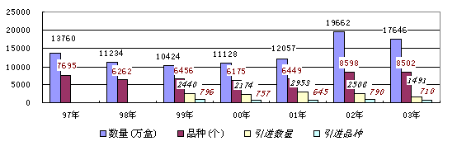
2．CD
CD的市场份额基本保持低速发展，自1997年以来，连续7年CD的市场份额保持在5%－8%， 2003年发行销量达到4340.53万张，比2002年增长了48.85%，市场份额也才达到8%，而进入市场只有4年的DVD-V的市场份额也达到8%。这说明我国音像制品消费者购买CD的愿望仍不强烈。其原因在于：一是原创音乐不景气，以记录音乐为主的CD产品无论是品种还是较高的价格都不能令消费者满意；二是受到低价VCD音乐产品（主要是卡拉OK和MV）的冲击；三是消费习惯的影响，还有大批以盒带消费为主的消费者。
CD是世界各国音像市场的主流产品，以2002年销量为例，美国的CD占录音制品总销量的82.3%，日本为96.6%，英国为79.2%，德国为90.3%，法国为91%。相比之下，我国的CD市场的发展空间还是相当大的。CD的零售价比VCD、盒带都平均高出1倍以上，CD的市场占有率不大幅度提高，音像业的发行总金额就不会大幅度增加。
CD引进版的比例无论品种还是数量都比盒带要高，2003年CD引进版品种占CD总品种的22.52%，发行量占总发行量的26.31%。
图4：1997年－2003年CD发行品种数量统计（1999年以后包括其中引进品种数量）
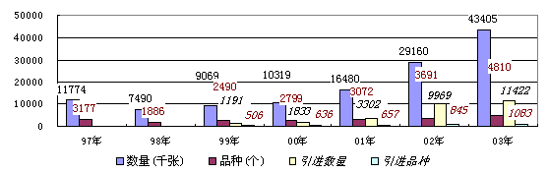
3．录像带
由于我国在上世纪80年代没有建立起一套完整的录像带销售租赁体系，而且录像播放机和录像带的价格相对较高，录像带始终没有普及。到了90年代中期，价格相对较低的VCD播放机和VCD大量投放市场，录像带就被VCD取而代之。录像带的发行量自1997年以来一直在大幅下滑，2003年只占总发行量的0.0035%，6年来下降幅度达95.7%。预计录像带将是继密纹唱片之后又一个退出市场的载体。
图5：1997年－2003年录像带发行品种数量统计
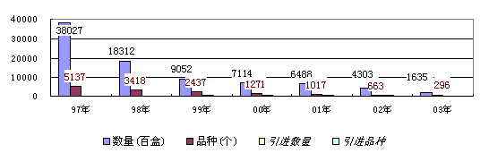
4．VCD
VCD是我国音像市场比较特殊的一个载体，在美、日、欧等发达国家几乎找不到VCD的踪影，而在我国VCD的市场份额在2003年达到53%，成为第一大音像制品载体。到目前为止，VCD与盒带是我国音像市场占有最大份额的两大载体，世界各国、各地区均无类似者。VCD在国外没有发展起来的原因是：一是VCD技术是过渡性产品，其技术指标并未超过录像带，而国外录像带的替代产品无一例外地都定为DVD-V，其技术指标和产品性能明显超过录像带；二是人们的消费习惯还以录像带为主，这到2000年才有所改变。
1997年VCD只占市场份额的26%，到了2001年占有市场50%的份额，其增长幅度几乎翻了一番。2002年略有下降，为43%，到了2003年又一次突破50%，达到53%的市场份额。而且，2003年发行VCD的数量为3.05亿张，比2002年的1.99亿张增长幅度高达52.48%。VCD甫一上市就以其低廉价格吸引了尚不富足的消费者，是符合我国国情的。随着DVD价格的下降和DVD播放机的普及，DVD会逐渐取代VCD的地位。
VCD的内容不像CD以音乐为主、DVD以故事片为主那样比较固定，主要内容有音乐（卡拉OK为主）、电视剧、电影、百科类和教育类等。引进版以故事片和电视剧为多，2003年引进版品种占VCD全部品种的16%，发行数量占VCD总数量的32.28%。
图6：1997年－2003年VCD发行品种数量统计（1999年以后包括其中引进品种数量）
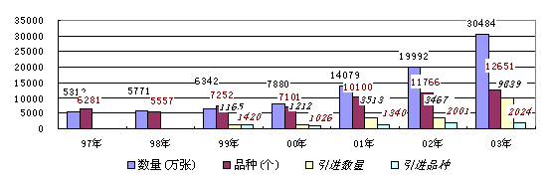

5．DVD
自2000年起，音像业的统计中增加了新的载体DVD的数据（这里DVD是指DVD-Video）。2000-2001年，DVD的市场份额只有1%，到2002年增长到4%，2003年增长到8%。DVD虽然市场份额很小，却是所有音像载体中增幅最大的。就其发展势头来看，估计会很快超过CD的市场占有率。
DVD-V的品种、数量连续两年大幅增长，2002年，发行品种比上一年增长249.7%，发行数量增长614.4%，达到1809.69万张；2003年，品种比上年增长69.49%，数量增长168.26%，达到4851.92万张。这种爆炸式的发展趋势表明，DVD-V将会迅速取代VCD成为家庭娱乐的主要载体。DVD的价格一般要高于VCD，如果DVD能正常发展起来的话，音像业有望在发行总量相同的情况下大幅增加总产值。
引进版是DVD-V的重要节目源，2003年引进版品种占总品种的51.54%，发行量占总发行量的47.62%，无论品种还是数量，引进版都占了一半左右。这说明我国的DVD-V的制作能力还比较差，国内还很少有能生产制作符合DVD-V标准的制作单位。
图7：1997年－2003年DVD发行品种数量统计（包括其中引进品种数量）
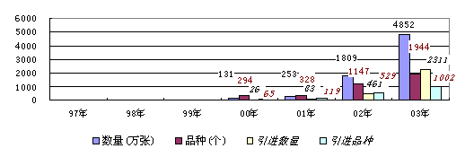

图8：1998-2003年主要音像制品类型市场份额

6．电子出版物
电子出版物一般是指CD-Rom、DVD-Rom、DVD-I以及Photo-CD等记录格式的只读光盘。自2001年起，新闻出版总署的统计报表里增设对电子出版物的统计。2002年电子出版物的增长较快，发行品种较上一年增长96.7%，数量增长118.79%；2003年变化不大，品种为4961种，比上年增长5.26%，数量为9328.5万张，比上年下降3.72%。CD-Rom是最主要的电子出版物，2003年占发行总量的99.62%。
根据我们对市场的了解，只读光盘发行的总量是相当大的，且不论各种计算机软件，单是游戏光盘就已经很可观了。但是由于许多此类光盘没有纳入出版体系，因此几乎无法统计到准确数字。
图9：1997年－2003年电子出版物发行品种数量统计
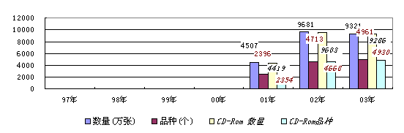

二、我国音像制品的“三低”
音像制品的三项平均数值，即音像制品的平均单价、人均购买力和人均拥有量，是衡量一个国家或地区音像市场产品价值、人民消费水平和文化需求等方面一个重要的指标。它基本上能反映出音像产业的发达程度和价值程度，是衡量社会经济文化生活发展的重要参考数据。
（一）低价
我国音像制品的平均价格连续四年来呈下降趋势。2000年时，录像制品的平均价格还能达到10.94元，录音制品为6.74元。到了2003年，录像制品的平均价格只有4.04元，下降幅度高达63.07%。与录像制品的价格下降的趋势相反，录音制品的价格基本保持在6－7元的平稳状态，还略有上升，与上年相比，2001年上升了13.1%，2002年下降了5.9%，2003年上升了1.02%。由于录像制品价格下跌幅度太大，导致音像制品的平均价格持续下跌，与上年相比，2001年下降1.6%，2002年下降了17.71%，2003年下降了24%。
图10：2000年－2003年音像制品平均价格（按发货价格计算，单位：人民币/元）
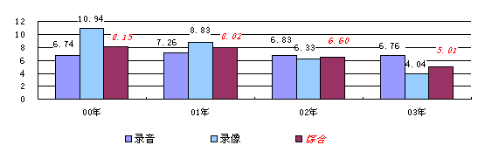
从平均价格的统计来看，在数量增长的同时，我国音像市场呈现单片价值降低的反比趋势。其中的主要原因是：其一，受盗版的冲击，正版只好一再降低身价以适应市场；其二，中国仍然是一个发展中国家，消费水平距离发达国家还较远，尽管文化娱乐消费猛增，但仍保持低水平（低价格）发展；其三，音像业由于缺少统筹规划，创新的节目并不多，更多的品种是“炒冷饭”，选题相同、内容相近，连封面都差不多，这些产品在市场上相遇时，只好采取低价销售的策略。录像制品的价格由原来录像带的高价位，到VCD的低价位，经历了很大的反差，但是一旦形成低价，消费者就形成了“这一类产品就是这样价格”的印象。因此，定价较高的DVD制品在市场发育期，在低价位的VCD和大量的盗版面前几乎没有通常新品种一上市即有的“扩展市场的冲击力”（也就是所谓“暴利”期），也只得追随低价的潮流。唱片的平均价我国只有6.6元人民币（折合美元0.79元），而美国为14.77美元，是我们的18.7倍，这不仅影响了整个音像业的产值，也使生产者得不到应得的利润，影响了扩大再生产的积极性。
我国音像制品的综合平均价格指数的总体趋势还在下降。价格便宜本应是好事，是消费者的福音，但是如果市场价格过低，那么其代价就是损害了制作者或销售者的利益。如果这是在可以接受的范围之内，或者仍高于成本，“有利可图”，那么这个市场就会良性发展，否则势必影响他们制作或销售的热情，这个市场就不会正常发展。制作商会千方百计降低成本，甚至以牺牲质量为代价，或者在税收上做文章；而销售商因为销售利润太小的正版而不能盈利，只好在退货欠款上做点文章，更为普遍的现象是以盗版充正版销售，以补充在正版销售上的亏空。
低价现象时至今日没有引起音像业的高度关注，也没有人去研究其危害。我们不得不面对这样一个事实：因盗版而不得不降低价格的正版，在很大程度上不能维持其正常的出版、发行和销售，各个环节都不得不在正常营销手段之外寻找降低成本的方法，这就导致盗版的另一种形式（如现金无票交易、B版等等）在我国音像市场较为普遍，形成了音像市场中所谓“灰色经济”部分。中国音像市场盗版屡禁不止的现状，与低价市场有极大关联。
（二）低购买力
人均购买力，是衡量一个国家社会政治经济文化发展的重要指标之一。我国文化产业正处在刚刚起步的阶段，我们在文化消费上的增长，应该是符合恩格尔系数的逻辑的。音像制品的人均购买力，也是我国文化消费的重要数据之一。
我国音像制品的人均购买力一直在提高，按2002年统计的12.712亿人口（下同）计算，由1994年的0.58元，到2003年的2.17元，10年间增长了274.14%，年平均增长27.4%。
但是，就音像制品人均购买力这一单项指标来说，我国距离美、日、欧等发达国家还有相当大的差距。
图11：世界其他国家和地区唱片人均购买力（2002年/美元）
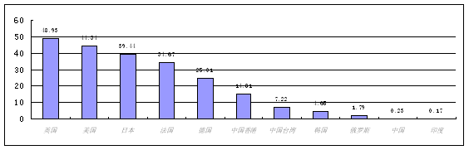

（三）低拥有量
音像制品的人均拥有量与人均购买力在线性上基本保持了一致性，购买力强的国家和地区，人均拥有量也相对较高。但是，这两项指标还是有些差异，人均购买力更能体现当地经济发展水平、物价水平和唱片价值水平，人均拥有量则主要反映当地人民对唱片等文化产品需求的程度。
以2002年为例，英国人均购买唱片4.64张、法国为2.08张、美国为2.97张、德国为2.72张、日本为2.08张，我国人均购买音像制品0.29张，2003年也只有0.36张，这反映了我国的文化消费水平还比较低，尤其是用于购买正版音像制品方面。
图12：1997年－2003年我国人均购买音像制品统计（盘）
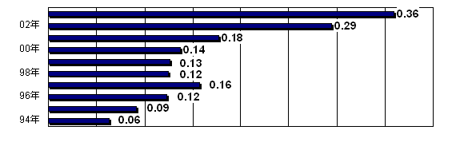

三、我国音像业现状与国际趋势
2004年的音像业，变化似乎没有前一两年那么多，但平静中又孕育着几分剧变前的躁动。音像出版单位与其他文化企事业单位一样，正面临文化体制改革的巨大变革。发展文化产业的战略已经开始部署，试点的进军号已经奏响，但主力部队还没有进入阵地，大的战役还没有打响。
对2004年市场情况比较乐观的估计是“平稳发展”。产、供、销等大的格局也没有改变，音乐原创依然不甚景气，2004年出版的歌手创作专辑也不会比去年多。电视剧的年景也不太好，版权费也越来越贵。而且，就在每年秋冬季音像制品销售旺季即将到来之时，市场上突然发现了大量的盗版HDVD，这些以DVD的大容量（单面单层DVD的标准容量是4.7G，是VCD/CD700MB容量的7倍，单面双层或双面单层的容量是普通CD/VCD的十几倍）记录VCD内容的高密度光盘的出现，已引起音像业一片恐慌。30－40集电视连续剧，只需用3、4张DVD光盘即可装下，每张盗版HDVD只售7、8元，热播电视剧《中国式离婚》的HDVD，23集的容量被压缩到两张碟上，购买者只花16元就能买下一百多元正版制品的内容。据一位音像公司老总反映，由于受HDVD的冲击，今年第三季度电视剧光盘的销售数量只是往年同期的20%。HDVD，也许就是大量退货的元凶。
国际唱片业的销售业绩也持续下降，但下降幅度已经减缓。手机音乐和网络音乐下载依然是最为时尚的事，据了解，在一些发达国家，手机付费音乐的产值已经直逼传统的唱片销售产值。在可以预料的将来，手机音乐、网络音乐很可能与传统唱片平分市场份额。当然，前提是合理解决了音乐版权的问题，唱片公司拥有最多的音乐版权，仍能在新兴手机音乐市场的巨额利润中分到一杯羹。唱片业继续与娱乐、传媒、电信业进行整合。索尼音乐在母公司强有力的支持下，兼并了BMG，五大唱片公司终于成为四大唱片公司。时代华纳也摘掉了冠在前面的“美国在线”字样，更加强了时代华纳娱乐公司的形象。
中国音像业与其世界同行一样，也面临着高新技术发展给传统唱片营销带来的巨大挑战。不同的是，美、日、欧的唱片业将面临的是新兴数字化传播方式挑战强大的、成熟的传统营销方式，他们有力量阻止、至少是延缓新技术带来的革命性的变革，在充分保障自身利益并进行符合其利益的产业整合后，成为新技术的受益者。而我们则在面临一个新兴技术挑战的同时，还在应对旧有的、不稳定的、传统的唱片营销模式，音像业到目前为止，还没有几家大企业有能力阻止、延缓新技术将带来的革命性变化，手机音乐、网络音乐下载等增值服务在我国尚没有风行，既不是我们没有技术，也不是缺少消费者，大的电信和网络运营商早就看好这个市场，主要的障碍是音乐版权没有得到很好地解决（HDVD正是钻了这个空子）。因为没有更多的版权资源，当手机、网络付费音乐时代来临之时，音像企业几乎不会成为主要受益者。除非从现在开始，音像企业的战略发生大的转变，将主要精力和财力投入到内容创作上来，否则，我们将面对新局面而无能为力。
2004年适逢纪念中国唱片100周年之际，唱片业在风风雨雨中走过了它艰难和光辉的百年历程，唱片业的人们在庆祝百年华诞之时，还需要思考和努力。

（作者单位：中国音像协会）

